ГКУСО «КУРСКИЙ СРЦН «НАДЕЖДА»

Педагог-психолог рекомендует:
Простые советы по снижению стрессового напряжения
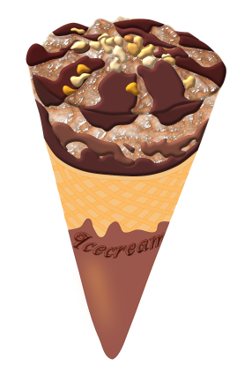
1. РАСЧЕСКА В течение рабочего дня, проведенного перед монитором, мимическая мускулатура так напрягается, что голова становится тяжелой и начинает болеть. Один из способов избежать стресса – расчесывание волос в течение 10-15 минут. Эта процедура помогает «разогнать” кровь и расслабить мышцы.
2. СЪЕСТЬ МОРОЖЕНОЕ Вкусная еда – эффективный антистрессовый допинг. Сохранить хорошее настроение, снять стресс помогает жирная рыба, в которой содержатся кислоты омега-3, очень полезные для нервной системы. Если не любите рыбу, съешьте мороженое или банан. Эти продукты действуют не хуже антидепрессантов.
3. МАССАЖ Чтобы сохранить энергию, массируйте по 30 секунд точки, находящиеся под носом, между бровями, под нижней губой и в центре ладони.
4. ПОТЕРЕТЬ ЛАДОНИ Еще один простой способ сбросить нервное напряжение и избежать стресса. Нужно изо всех сил потереть ладони друг о друга, пока они не станут горячими. Также полезно хорошенько растереть уши. Так вы сможете взбодриться и сосредоточиться на работе.
5. СМЫТЬ КОНФЛИКТЫ И СТРЕССЫ Справиться с эмоциональным негативом помогает 15-минутный душ. Встаньте под теплые струи воды, чтобы они массировали голову и плечи. Вскоре вы почувствуете, как вода уносит с собой все ненужное.
6. 27 ПРЕДМЕТОВ Восточные практики учат: «Хотите избавиться от печали, передвиньте 27 предметов в доме». Считается, что это освобождает пространство для энергии, которая сможет беспрепятственно скользить в правильном направлении. Попробуйте данный метод и сами убедитесь, что он помогает мозгу переключиться, отвлечься от проблем и отдохнуть.
7. ЛЕСТНИЦА Устройте 30-секундную пробежку вверх и вниз – это упражнение усилит приток кислорода к каемчатым частям мозга, ответственным за управление эмоциональным стрессом.
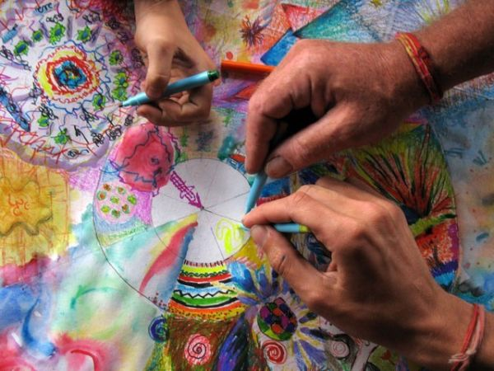
8. КРАСКИ Психологи обнаружили, что раскрашивание картинок в течение двух-трех минут в периоды повышенного стресса в пять раз увеличивает вероятность завершения работы в срок. То есть вы сможете не только пережить стресс, но и, возможно, создадите какой-нибудь шедевр.
9. ЧАЙ С ГИБИСКУСОМ При накоплении радикалов человек испытывает чувство тревоги и панические состояния, характерные для стресса. Гибискус на дает радикалам концентрироваться, как бы разжижает их и таким образом помогает снять стресс, не делая вас вялыми.
10. ВЗМАХИ РУКАМИ У многих людей стресс выражается в том, что зажимаются, теряют эластичность мышцы плечевого пояса, шеи и пояснично-крестцового отдела позвоночника – отсюда и головные боли, и боли в спине. Хорошую помощь в этом случае могут оказать массаж или плавание. Дома и на работе можно выполнять несложные упражнения на расслабление: нужно вращать руками, сгибать их в разные стороны, а еще делать махи ногами.
11. УБОРКА Раскладывание вещей по местам помогает упорядочить мысли, сосредоточиться. Кроме того, аккуратный вид полок, ящиков, шкафов дает своеобразный психологический эффект – внешний порядок и организованность человек бессознательно переносит на собственную жизнь.
12. МИНУТА НА РАЗМЫШЛЕНИЕ Найдите возможность остаться дома одному, чтобы упорядочить мысли. Включите любимую музыку, достаньте из холодильника любимое лакомство, устройтесь в любимом кресле. Подумайте, чего бы вам хотелось больше всего, и запишите желание на бумаге. Вид четкого плана поможет определиться с дальнейшими действиями.
13. АРОМАТЕРАПИЯ Запахи сильно связаны с эмоциональной памятью. Поэтому очень полезно иметь под рукой аромат, ассоциирующийся с пережитыми минутами сильного счастья, восторга, блаженства. Вдыхайте его почаще, это поможет сохранить хорошее настроение.
14. ТАНЦЫ Обязательно танцуйте дома! Ритмичные движения под музыку хорошо помогают снять стресс. К тому же, танцы воспринимаются как развлечение, в отличие от тех же тренировок в фитнес-клубе.
Читать больше можно здесь: http://prokrasotu.info/topics/samye-neordinarnye-sposoby-snyatiya-stressa/
Педагог-психолог О.А. Быстрова

